플래시 라이브러리(v1.2.0) 매뉴얼
문서제목 : 플래시 라이브러리 매뉴얼

 | Name
Author | 이름
Current Status | 초안
Date | 2009-04-13

개정이력

Version | Updates | Author | Date
0.1 | 초안 | 작성자 | 2009-04-13

목 차
1. 플래시 컴포넌트 CP 개발 개요 4
1.1. 플래시 CP 개발 개요 4
1.2. 플래시 라이브러리 4
1.3. 플래시 컴포넌트 개발환경 4
2. 플래시 라이브러리 등록 5
2.1. 플래시에서 전역으로 라이브러리 등록 5
2.2. 플래시에서 FLA별 플래시 라이브러리 등록 7
3. 플래시 프로젝트 생성 9
3.1. 프로젝트 폴더 및 소스폴더 생성 9
3.2. 플래시 파일 및 도큐먼트 클래스 생성 9
3.3. 플래시 빌드에서 플래시 프로젝트 생성 11
4. 플래시 라이브러리 사용 (EUC_Comp_lib.swc) 16
4.1. FlashMovie 상속 16
4.2. 플래시 테스트 무비 실행 16
4.3. 라이브러리 메서드 오버라이딩 17
4.3.1. 필수 오버라이드 메서드 18
4.3.2. 선택 오버라이드 메서드 20
4.4. 플래시 컴포넌트 XML 작성 22
4.5. 생성자 구현 24
4.6. 상황에 따른 추가 옵션 25
4.7. 유의사항 26

플래시 컴포넌트 CP 개발 개요

플래시 CP 개발 개요
소스팩토리는 사용자가 플래시샵에서 원하는 플래시 컴포넌트를 선택하고 에디터를 통하여 쉽고 빠르게 플래시 결과물을 제작하여 사용할 수 있도록 하는 플래시 컴포넌트 서비스를 운용 중이다.
플래시 CP 개발자는 그러한 플래시 컴포넌트를 제작, 등록하고 소스팩토리를 통하여 판매하는 방식으로 플래시 CP 개발자는 그에 따른 판매에 비례한 수익을 창출 할 수 있다
그러한 플래시 컴포넌트 등록할 수 있는 환경은 소스팩토리 CP센터에서 제공한다.
소스팩토리 CP센터에서는 플래시 CP 개발자들이 제작한 결과물을 배포하는데 도움일 될 수 있는 에디터 환경을 제공하고 있으며, 관련한 기본정보 등록 및 상세설명 등록, 플래시 상품등록을 플래시 CP 개발자가 손쉽게 할 수 있도록 구성 되어 있다.
그리고 소스팩토리 CP센터에서는 등록한 상품에 대한 통계, 정산을 직접 모니터링할 수 있는 CP 편의성을 아울러 제공 한다.

플래시 라이브러리
애플 앱스토어에 앱 컨텐츠를 등록하기 위해서 애플이 제공하는 라이브러리를 참조하여 제작하듯이 소스팩토리에 플래시 컴포넌트를 등록하기 위해서는 소스팩토리에서 제공하는 플래시 라이브러리를 사용하여 플래시 컴포넌트를 제작해야 한다.
플래시 라이브러리는 기본적으로 에디터( 사용자에디터, CP에디터 )와 인터페이스 할 수 있는 모든 환경을 제공하며 해당 라이브러리를 통하여 등록된 해당 플래시 컴포넌트는 소스팩토리에서 사용자가 제작 또는 수정을 통하여 사용이 가능하게 된다.
현재 플래시 라이브러리 버전은 1.2.0이며 정책 또는 더 나은 서비스를 위하여 버전업 될 수 있다.

플래시 컴포넌트 개발환경

Adobe Flash CS5
Adobe Flash Bulider or Adobe Flash Bulider plugin for Eclipse

플래시 라이브러리 등록

플래시에서 전역으로 라이브러리 등록
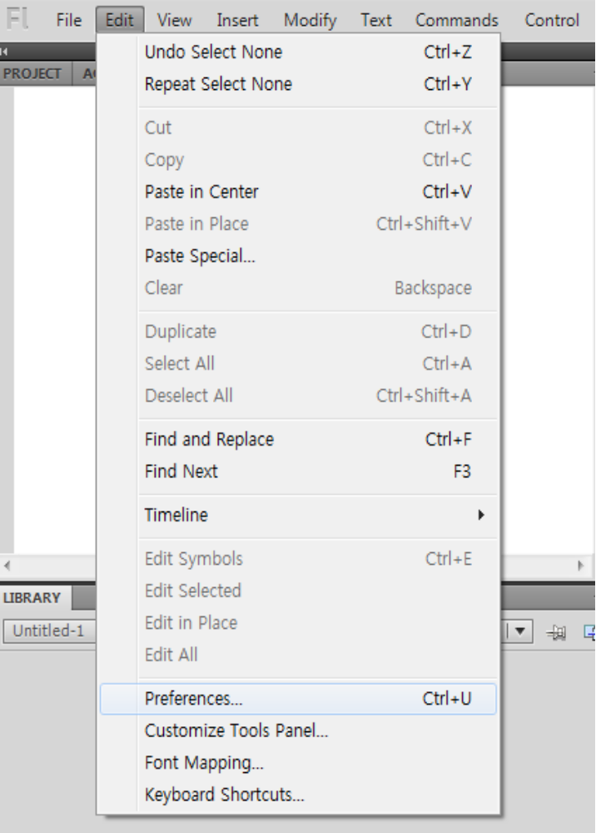
- 플래시 전역 환경 설정 선택 (Editor > Preferences)

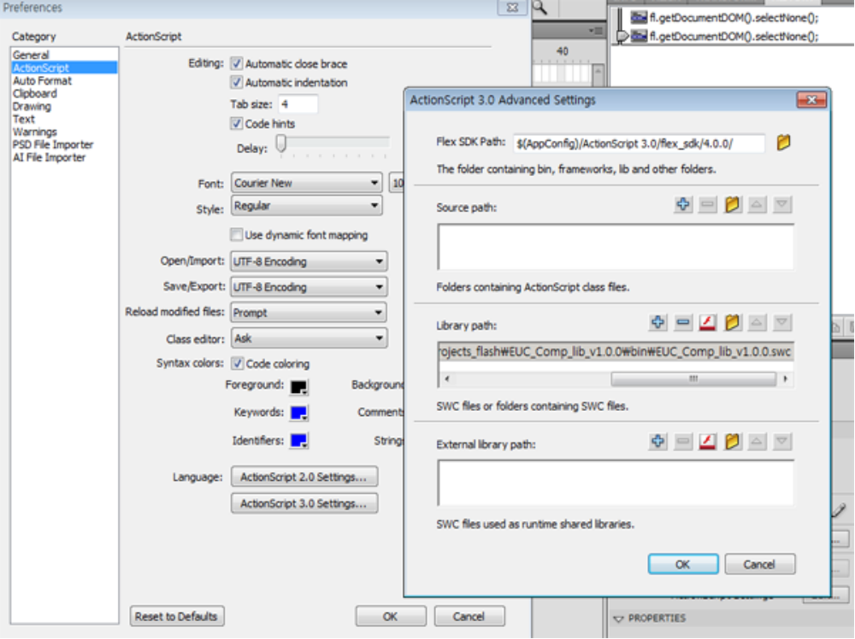
- 카테고리 선택에서 액션스크립트를 선택
- 하단의 언어 선택에서 액션스크립트 3.0 셋팅을 선택
- 라이브러리 패스에 해당 EUC_Comp_lib.swc를 등록, 확인

플래시에서 FLA별 플래시 라이브러리 등록
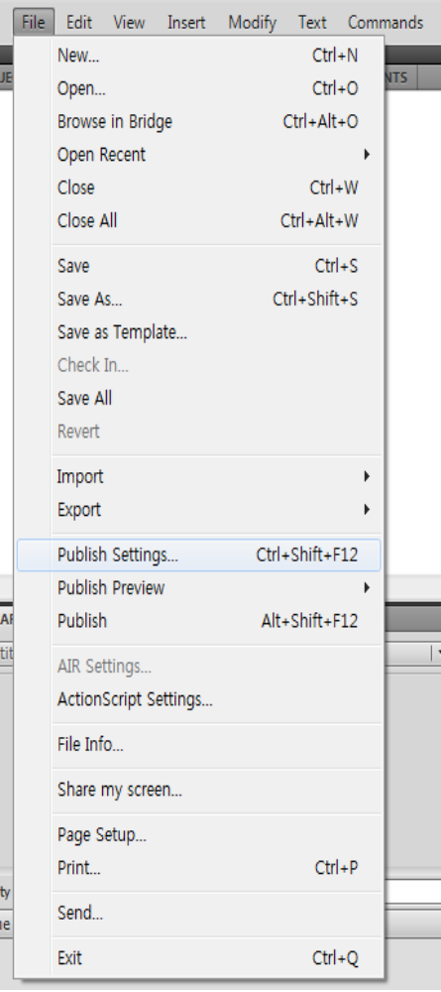
- 퍼블리싱 셋팅 선택 (File > Publish Settings)
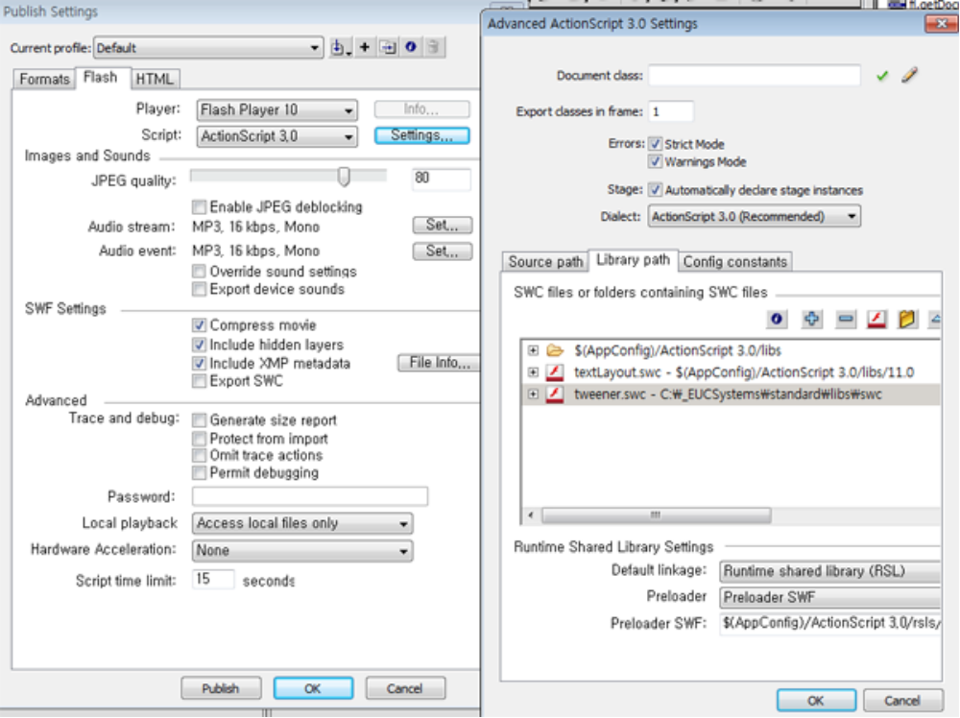
- Flash 탭 선택
- 스크립트 셋팅 선택
- Library path 탭 선택
- 사용할 플래시 swc 또는 라이브러리 패스 등록, 확인

플래시 프로젝트 생성

프로젝트 폴더 및 소스폴더 생성
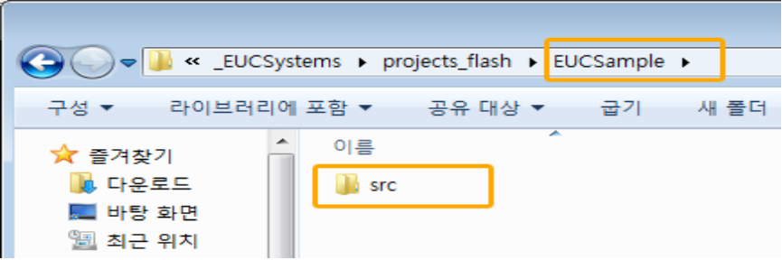
- 프로젝트 폴드 생성 ( EUCSample )
- src 폴드 생성 ( 소스폴드 )

플래시 파일 및 도큐먼트 클래스 생성

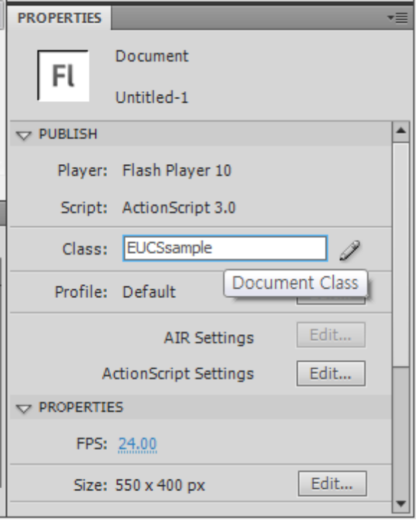
- 플래시 파일 생성
- 도큐먼트 클래스 네임 입력

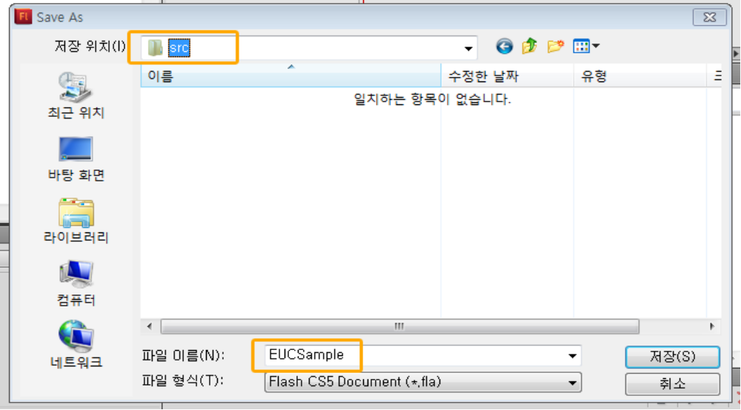
- src 폴드에 플래시 파일 저장

플래시 빌드에서 플래시 프로젝트 생성
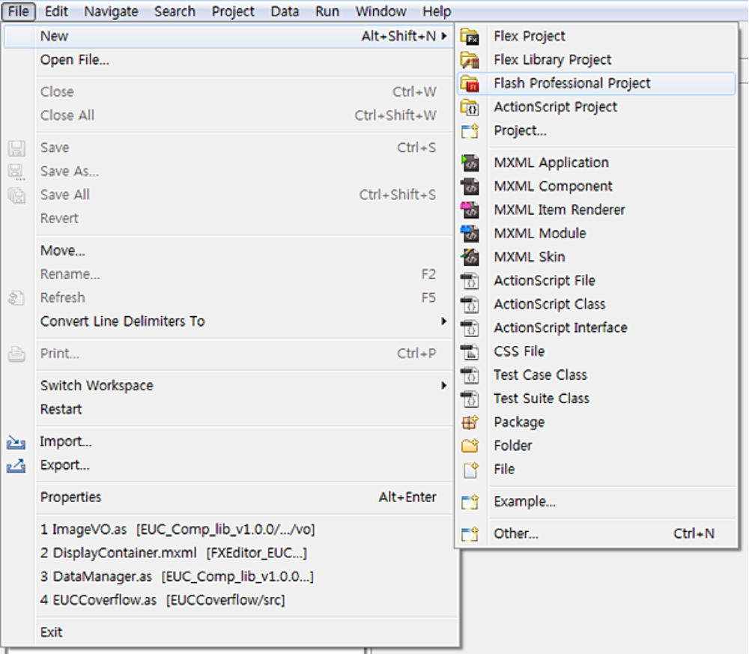
- 플래시 프로페셔널 프로젝트 선택

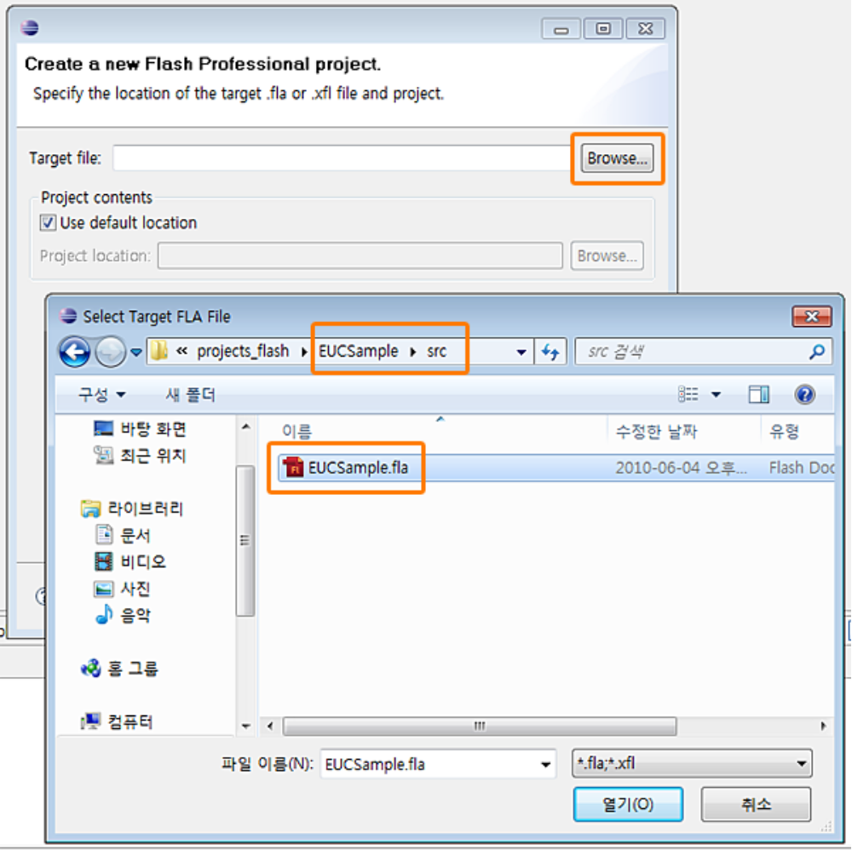
- 타겟 파일을 만들어 둔 해당 경로(EUCSample > src)의 플래시 파일(EUCSample.fla)로 선택 한다.
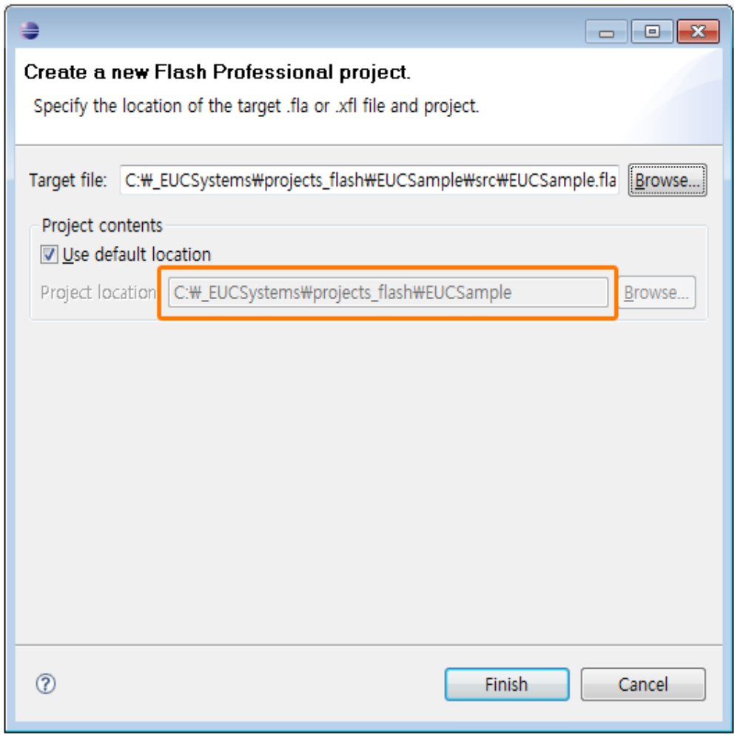
- Project contents 경로는 디폴트(EUCSample)를 사용한다.
( 플래시 파일명과 같은 프로젝트명이 디폴트로 생성된다.. )
- 프로젝트명과 파일명을 똑같이 하여 플래시 파일을 만든 이유

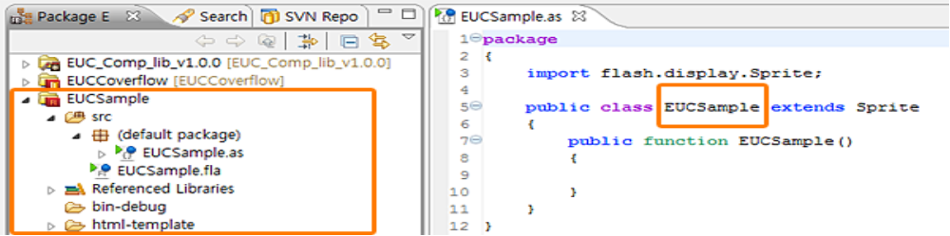
- 플래시 파일(EUCSample.fla)과 같은 경로에 Sprite를 상속 받은 같은 이름의 Document Class가 자동으로 생성된다.
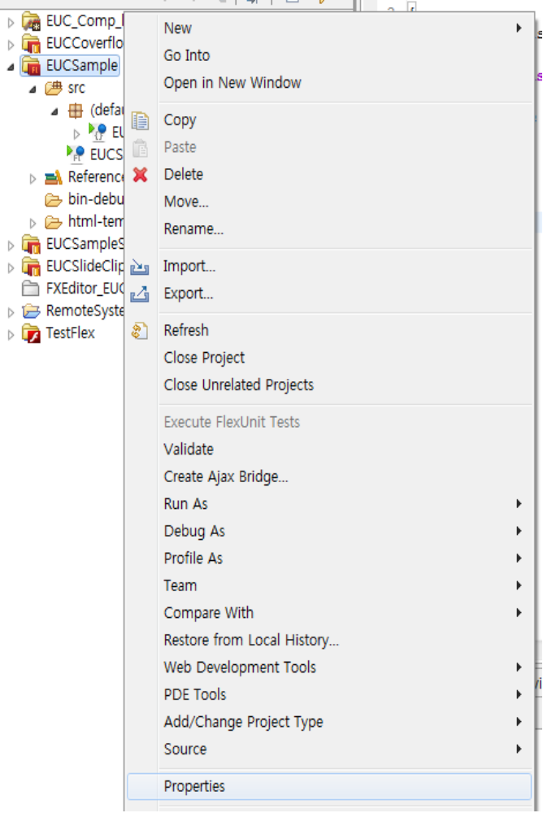
- 해당 프로젝트 마우스 오른쪽 선택하여 환경 설정을 클릭한다.
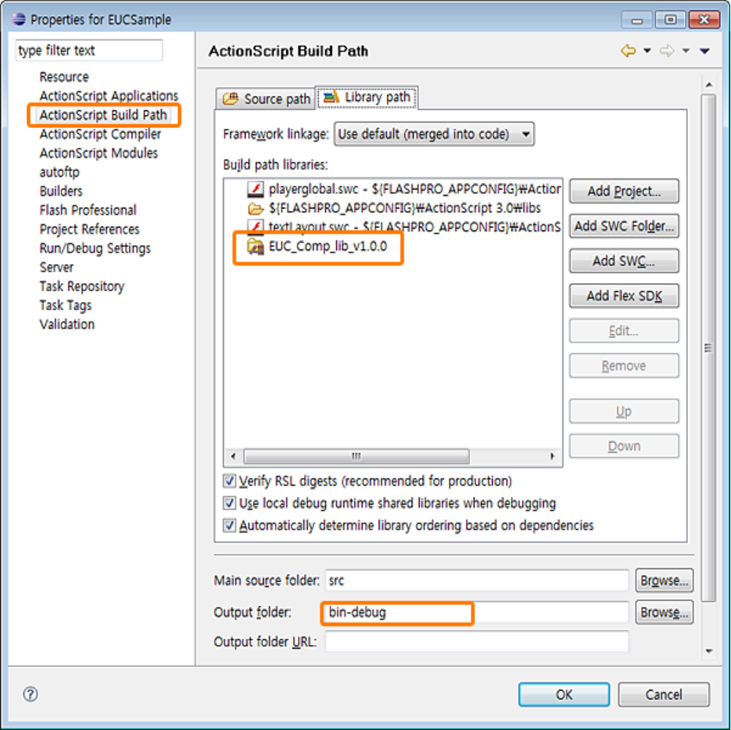
- ActionScript Build Path를 선택하면 Library path에서 플래시에서 전역으로 잡은 플래시 라이브러리 swc(EUC_Comp_lib.swc)가 플래시빌드 라이브러리 패스에 잡힌걸 확인 할 수 있다.
- Fla별 플래시 라이브러리도 등록되어 있다면 플래시빌드 라이브러리 패스에 같이 잡힌다.
- 추가하고자 하는 플래시 라이브러리가 있다면 add하여 추가하여 주면 된다. (플래시에서도 추가해 주어야 한다.)
- Output folder는 디폴트로 bin-debug로 잡히며 플래시빌드에서 퍼블리싱 하였을시 swf가 해당 경로에 output된다. (플래시에서 퍼블리싱했을 때 디폴트로 fla와 같은 경로에 퍼블리싱 되기를 원한다면 폴더를 src 로 바꿔주면 된다.)

플래시 라이브러리 사용 (EUC_Comp_lib.swc)

FlashMovie 상속
- 라이브러리 패스에 EUC_Comp_lib.swc가 잡혀 있다면 플래시 라이브러리를 사용할 준비가 되었다.
- Document Class에서 FlashMovie를 상속 받는다.
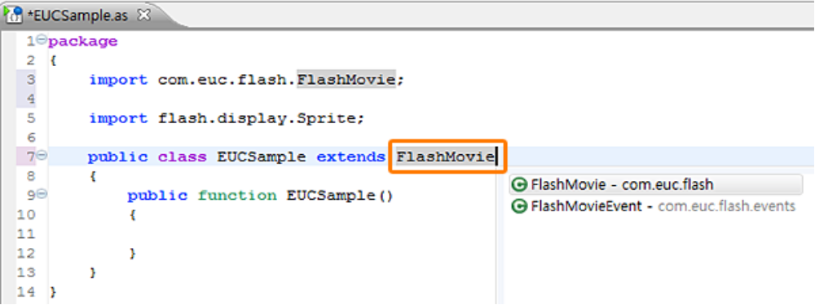

플래시 테스트 무비 실행
1. 상속 받은 플래시를 테스트 무비 실행하였을 때 OUTPUT 패널에서
---------------------------->>> FLASH INIT Start
가 출력되었다면 성공적으로 라이브러리가 설정되었음을 확인할 수 있다.

라이브러리 메서드 오버라이딩
.라이브러리에서 제공하는 public 메서드를 오버라이딩 받는다.

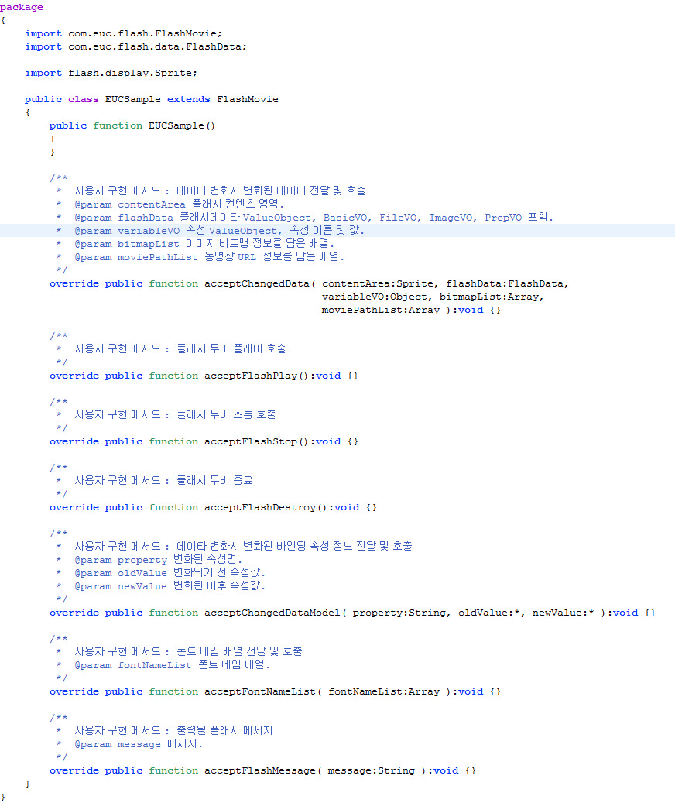

필수 오버라이드 메서드
플래시 컴포넌트를 제작하기 위해서 필수적으로 오버라이딩 받아 구현해야할 메서드

- acceptChangedData( flashData:FlashData, variableVO:Object, bitmapList:Array, moviePathList:Array )
- 에디터와 연동하며 속성값의 변화가 생길 때 마다 필요한 데이터를 인자로 담아 해당 메서드를 호출
- flashData : 기본정보, 파일정보, 이미지 정보, 속성 정보를 담고 있는 Value Object
- VariableVO : 속성정보만 key – value 형태로 담고 있는 Value Object.
- bitmapList : 이미지 비트맵을 담고 있는 배열.
- moviePathList: 동영상 URL정보를 담고 있는 배열.

- acceptFlashPlay()
- 에디터에서 플래시 컴포넌트를 컨트롤하며 무비를 플레이 시킬 때 호출.

- acceptFlashStop()
- 에디터에서 플래시 컴포넌트를 컨트롤하며 무비를 정시 시킬 때 호출.

- acceptFlashDestroy()
- 에디터에서 플래시 컴포넌트를 컨트롤하며 무비를 종료 시킬 때 호출.
- 해당 플래시 무비에서 사용된 객체나 이벤트 리스너들은 이 메서드에서 모두 제거 또는 null처리를 해주어야 한다. (성능과 직접적 관련)

/**
* 사용자 구현 메서드 : 데이타 변화시 변화된 데이타 전달 및 호출
* @param contentArea 플래시 컨텐츠 영역.
* @param flashData 플래시데이타 ValueObject, BasicVO, FileVO, ImageVO, PropVO 포함.
* @param variableVO 속성 ValueObject, 속성 이름 및 값.
* @param bitmapList 이미지 비트맵 정보를 담은 배열.
* @param moviePathList 동영상 URL 정보를 담은 배열.
*/
override public function acceptChangedData( contentArea:Sprite, flashData:FlashData, variableVO:Object, bitmapList:Array, moviePathList:Array ):void {}

/**
* 사용자 구현 메서드 : 플래시 무비 플레이 호출
*/
override public function acceptFlashPlay():void {}

/**
* 사용자 구현 메서드 : 플래시 무비 스톱 호출
*/
override public function acceptFlashStop():void {}

/**
* 사용자 구현 메서드 : 플래시 무비 종료
*/
override public function acceptFlashDestroy():void {}

선택 오버라이드 메서드
라이브러리가 제공하는 폰트를 사용하는 경우나 필요로 하는 경우에 오버라이딩 받아 구현해야할 메서드

- acceptChangedDataModel( property:String, oldValue:*, newValue:* )
- 처음 에디터와 연동 이후 변화가 생기는 속성이 무엇인지, 이전값 변화값을 담아 메서드 호출
- Property : 변화된 속성명
- oldValue : 변화되기 전 속성값
- bitmapList : 변화된 이후 속성값.

- acceptFontNameList( fontNameList:Array )
- 라이브러리에서 제공하는 폰트를 사용할 경우 오버라이드 받으며, 에디터에서 폰트를 선택하였을 때 해당 폰트를 동적 로드 하여 registerFont가 되면 해당 메서드를 호출
- fontNameList: 레지스터된 폰트 네임 리스트

- acceptFlashMessage( message:String )
- 에디터에서 전달되는 메시지가 있을 경우 해당 메서드 호출
- message: 메시지

/**
* 사용자 구현 메서드 : 데이타 변화시 변화된 바인딩 속성 정보 전달 및 호출
* @param property 변화된 속성명.
* @param oldValue 변화되기 전 속성값.
* @param newValue 변화된 이후 속성값.
*/
override public function acceptChangedDataModel( property:String, oldValue:*, newValue:* ):void {}

/**
* 사용자 구현 메서드 : 폰트 네임 배열 전달 및 호출
* @param fontNameList 폰트 네임 배열.
*/
override public function acceptFontNameList( fontNameList:Array ):void {}

/**
* 사용자 구현 메서드 : 출력될 플래시 메세지
* @param message 메세지.
*/
override public function acceptFlashMessage( message:String ):void {}

플래시 컴포넌트 XML 작성
1. 제공된 라이브러리를 사용하여 만들어지는 플래시 컴포넌트는 데이터 정보(기본정보, 이미지, 동영상, 속성)를 XML로 관리해 준다.
2. 플래시 컴포넌트를 제작할 때 제공된 포멧으로 XML을 작성하여야 하며 해당 XML 정보를 통하여 에디터에서 속성 등록시 참조하게 된다.

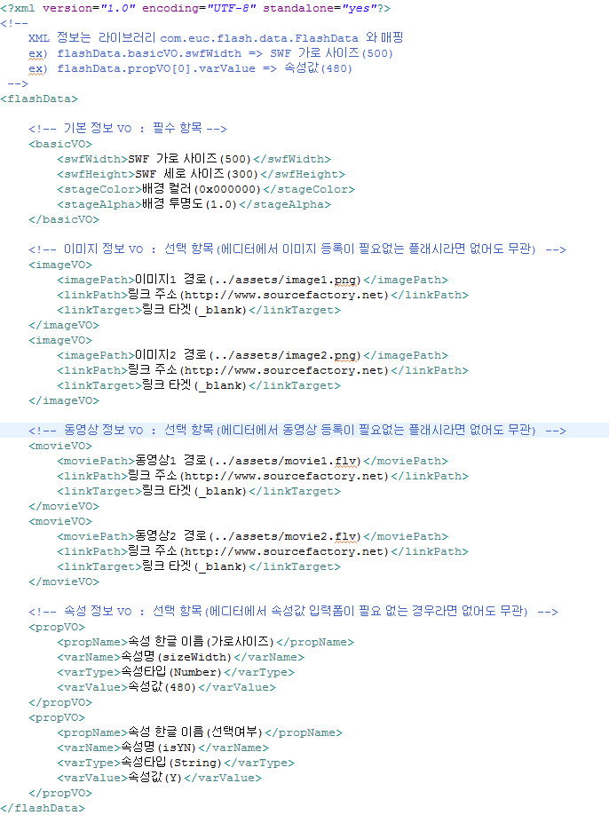
[참조] 플래시 XML
<?xml version="1.0" encoding="UTF-8" standalone="yes"?>
<!--
XML 정보는 라이브러리 com.euc.flash.data.FlashData 와 매핑
ex) flashData.basicVO.swfWidth => SWF 가로 사이즈(500)
ex) flashData.propVO[0].varValue => 속성값(480)
-->
<flashData>

<!-- 기본 정보 VO : 필수 항목 -->
<basicVO>
<!-- SWF 가로 사이즈 -->
<swfWidth>500</swfWidth>
<!-- SWF 세로 사이즈 -->
<swfHeight>300</swfHeight>
<!-- 배경 컬러 -->
<stageColor>0x000000</stageColor>
<!-- 배경 투명도 -->
<stageAlpha>1.0</stageAlpha>
</basicVO>

<!-- 이미지 정보 VO : 선택 항목(에디터에서 이미지 등록이 필요없는 플래시라면 없어도 무관) -->
<imageVO>
<!-- 이미지1 경로 -->
<imagePath>../assets/image1.png</imagePath>
<!-- 링크 주소 -->
<linkPath>http://www.sourcefactory.net</linkPath>
<!-- 링크 타겟 -->
<linkTarget>_blank</linkTarget>
</imageVO>
<imageVO>
<!-- 이미지2 경로 -->
<imagePath>../assets/image2.png</imagePath>
<!-- 링크 주소 -->
<linkPath>http://www.sourcefactory.net</linkPath>
<!-- 링크 타겟 -->
<linkTarget>_blank</linkTarget>
</imageVO>

<!-- 동영상 정보 VO : 선택 항목(에디터에서 동영상 등록이 필요없는 플래시라면 없어도 무관) -->
<movieVO>
<!-- 동영상1 경로 -->
<moviePath>../assets/movie1.flv</moviePath>
<!-- 링크 주소 -->
<linkPath>http://www.sourcefactory.net</linkPath>
<!-- 링크 타겟 -->
<linkTarget>_blank</linkTarget>
</movieVO>
<movieVO>
<!-- 동영상2 경로 -->
<moviePath>../assets/movie2.flv</moviePath>
<!-- 링크 주소 -->
<linkPath>http://www.sourcefactory.net</linkPath>
<!-- 링크 타겟 -->
<linkTarget>_blank</linkTarget>
</movieVO>

<!-- 속성 정보 VO : 선택 항목(에디터에서 속성값 입력폼이 필요 없는 경우라면 없어도 무관) -->
<propVO>
<!-- 속성 한글 이름 -->
<propName>가로사이즈</propName>
<!-- 속성명 -->
<varName>sizeWidth</varName>
<!-- 속성타입 -->
<varType>Number</varType>
<!-- 속성값 -->
<varValue>480</varValue>
</propVO>
<propVO>
<!-- 속성 한글 이름 -->
<propName>선택여부</propName>
<!-- 속성명 -->
<varName>isYN</varName>
<!-- 속성타입 -->
<varType>String</varType>
<!-- 속성값 -->
<varValue>Y</varValue>
</propVO>
</flashData>

생성자 구현
1. 플래시 서브 타입을 정의해 준다. (필수)
- 서브타입은 라이브러리 버전1.2.0에서 3가지로 구분 된다.
public const SUB_TYPE_NORMAL:String = "1"; // 일반 플래시 - 이미지만 등록 가능한 플래시 public const SUB_TYPE_SKIN:String = "2"; // 스킨 플래시 - 동영상만 등록 가능하며 속성 없음 public const SUB_TYPE_MULTI:String = "3"; // 멀티미디어 플래시 - 이미지, 동영상 모두 등록 가능

2. XML을 Embed 시켜준다. (필수)

3. 폰트를 사용해야 하는 경우라면 폰트를 Embed 시켜준다. (선택)
폰트속성을 사용해야 하는 경우라면 생성자 fontVarNames와 textVarName을 처리해 주어야 한다. Embed 되는 폰트가 있다면 fonts에 해당 EmbededFont 클래스들을 등록해 주어야 한다. 해당 fontVarNames, textVarName, fonts는 생성자 시점에 작성해 준다. [참조] EUCSampleFont
[Embed( source="DEV_Fonts.swf", mimeType="application/octet-stream" )] private var EmbededFonts:Class;
fonts = [ new EmbededFonts() ]; fontVarNames = ["폰트속성명0", " 폰트속성명 1", " 폰트속성명 2"]; // 폰트 varName textVarNames = ["텍스트속성명0", " 텍스트속성명 1", " 텍스트 속성명2"]; // 텍스트 varName

[참조] 생성자 구현

[Embed( source="EUCSampleFont.xml", mimeType="application/octet-stream" )]
private var EmbededXML:Class;

[Embed( source="DEV_Fonts.swf", mimeType="application/octet-stream" )]
private var EmbededFonts:Class;
/**
* Constructor.
*/
public function EUCSample()
{
subType = SUB_TYPE_NORMAL;
xml = new XML( new EmbededXML() );

fonts = [ new EmbededFonts() ];
fontVarNames = ["selectedFont0", "selectedFont1", "selectedFont2"];
textVarNames = ["textInput0", "textInput1", "textInput2"];
}

상황에 따른 추가 옵션
1. 기본적으로 속성값의 변화는 에디터에서 속성값을 입력함으로 해서 플래시로 해당 변화된 속성값을 acceptChangedData 메서드를 호출하여 전달하지만, 필요에 의해 플래시에서 속성값의 변화를 주고 에디터로 해당 속성값을 넘겨줘야 하는 상황이라면 아래와 같이 variableVO[“해당속성명”]에 변화된 값을 주고 sendChangedVarValue() 를 호출하여 주면 된다. [참조] EUCSampleChange
variableVO["해당속성명"] = 변화된 속성값; sendChangedVarValue();

private function setCoordinateInfo():void
{
variableVO["posX"] = this.seq.x;
variableVO["posY"] = this.seq.y;

sendChangedVarValue();
}

유의사항
1. 필수 오버라이드 메서드는 꼭 구현을 해야 한다.
- acceptChangedData 를 구현하지 않으면 에디터에서 속성값에 변화를 주어도 변화된 시점에 해당 속성값 또는 이미지변화, 동영상변화를 받아서 처리할 수 없다..
- 에디터에서 해당 플래시 무비를 닫아야 할 경우 acceptFlashDestroy()를 호출하게 되는데 구현되지 않으면 플래시 무비에서 구현된 객체나 이벤트 리스너들이 그대로 살아 성능에 큰 영향을 주게 된다.
- 에디터에서는 필요한 시점에 플래시 무비를 PLAY 또는 STOP을 해주게 되는데 acceptFlashPlay(), acceptFlashStop()을 호출하여 처리된다.
2. XML은 포멧을 지켜 작성해야 하며 도큐먼트 클래스에 Embed 시켜 생성자에서 xml속성에 반영해 줘야 한다.
3. 서브타입은 제작하는 플래시 종류에 맞게 생성자에서 subType속성에 설정해 줘야 한다.
4. 플래시 제작시에는 플래시 파일에 문제가 없는지 여부와 메모리 누수 등을 체크하여 메모리 관리가 될 수 있도록 한다.

